Tantaran’ny fandalovanay tao amin’ny mponina Imanjola

Kaominina ambanivohitra Tsivory

Distrika Amboasary Atsimo

Faritra Anosy
Avril 2006

Alain RAZAFINDRATSIMA
Jean Maximin RANDRIANANTOANDRO

Fanamarihana : faritra 13 ary fiaraha-monina 26 no nanaovana ireo fanadihadiana izay tafiditra ao anatin’ny fandrafetana ireo paik’ady entina miasa mandritry taona 2006 ka hatramin’ny taona 2012 hoan’ny FIDA (COSOP). Ireo ekipan’ny AMED no nanoratra ity tatitra ity mitantara ny zavatra hitany nandritra ny fotoana nandalovany tany amin’ireo mponina ireo ny volana aprily 2006. Ity fomba fiasa AMED ity (Fomba hanantonana ireo hetsika enti-miaina maharitra) dia manao laharam-pahamehana ny fanehoan-kevitr’ireo mahantra mba afahana mahafantatra ireo olany,sy ny tanjany, ary ireo hetahetany, afahana mampandray anjara azy ireo ao anatin’ny paik’ady ho fampandrosoana maharitra. Ny vokatry ny fanadihadihana izay voasoratra eto dia izay kely azonay tamin’ireo mponina nofidiana, indrindra fa ireo sahirana. Tsy voatery ahalaza ny zava-misy marina fa fitantarana ny zavatra hita fotsiny ihany ary mety tsy niaian’izy rehetra koa.

Tsy dia nisy zava-baovao loatra ho lazaina izahay raha nihazo an’Imanjola satria mbola ao anaty ny faritra iasan’ny PHBM io toerana io. Efa zary ho fahazarana izany fitsidihana izany ary izy rahateo koa moa akaikin’ny foiben’ny Tetikasa ao Tsivory.

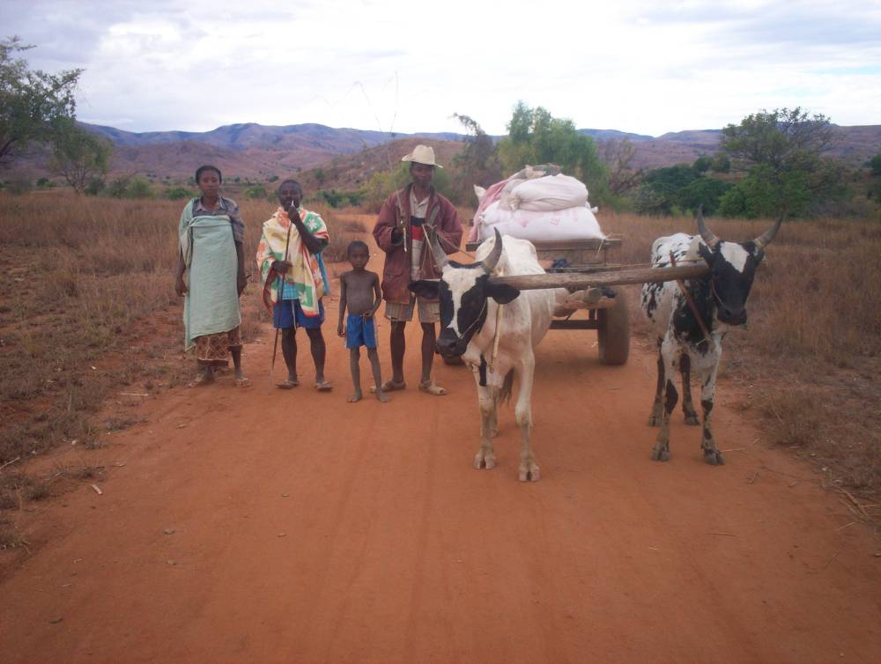

Niainga tao Tsivory vao maraina be izahay ny Alakamisy ary nandray ny RIP 117 izay mampitohy an’i Tsivory amin’ny ilany atsimo andrefana misy ny Lalam-pirenena faha-13. Io làlana nombanay io dia làlana tena ratsy tokoa na dia teo aza ny fanarenana izay nataon’ny PHBM tamin’ny taona 1996. Namakivaky havoana, lohasaha, renirano ary ireo toerana itrangan’ny fahasimbana toy ny ati-bozaka « hétéropogon » midadasika sns… misy voly mangahazo sy katsaka eny rehetra eny kanefa tsy nahazoan’ny mponina vokatra firy noho ny hain-tany... Tena maina tanteraka ireo izay nambolena rehetra ary azo atao mihitsy aza ny nandrehatra azy eo am-potony. Ireo katsaka nambolena aza moa dia tsy nitondra apemby mihitsy. Maina avokoa ny zava-maniry kanefa fotoan’ny rotsak’orana izao. Mitovy amin’ny toetry ny zava-maniry rehefa amin’ny volana septambra na koa amin’ny faran’ny fotoan’ny main-tany. Ny mokonazy (jujubier) no manomboka mameno ireo toerana rehetra ary io zava-maniry io irery no hita misongadina amin’izay aleha indrindra fa amin’ny kijana firaofan’ny omby.

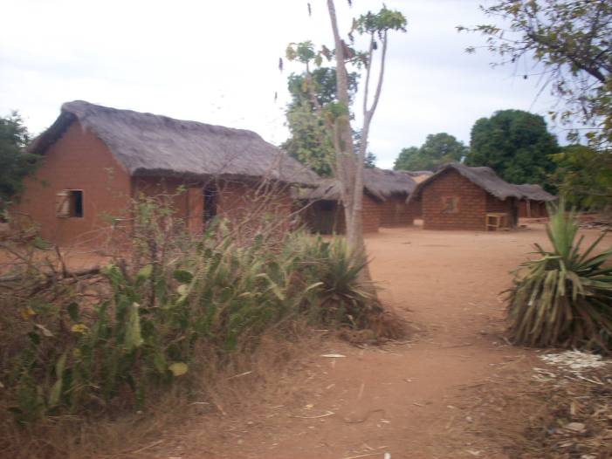
Rehefa tonga ao Besakoa Androvakely dia mandray ny sampanana miankavanana dia ny làlan-tany mandeha makany Imanjola. Marihina fa efa nisy fanarenana nataon’ny Tetikasa PHBM hany koa ity làlana ity tamin’ny fiandohan’ny Tetikasa. Tsy maintsy mita ny reniranon’Andratino alohan’ny hahatongavana ao Ankilitelo. Tena ritra ny rano tamin’ny fotoana nandalovanay teo kanefa raha ampitahaina amin’ny isan-taona dia miandry fotoana maromaro hampihena ny haavon’ny rano izay vao afaka mita amin’ny volana avrily toy izao.

Hatramin’ny nahavitan’ny tetezana ao Andratino no nahafahan’ireo fiara nivezivezy tany amin’ny faritra Ankilitelo. Alohan’ny hahatongavana any Imanjola anefa dia tsy maintsy mandalo ihany koa an’i Marovotry sy Ankily. Ireo Fokontany telo ireo dia tafiditra ao anatin’ny faritr’Ankilitelo izay miavaka manokana noho ny fananany lohasaha midadasika sy toerana voatondraka ho amin’ny fambolem-bary ary nanaovan’ny Tetikasa PHBM toha-drano. Noho izany, ny faritr’Ankilitelo dia faritra tena mamokatra vary ary fanta-daza ao anatin’ny Kaominina Tsivory. Any amin’ny 22 km andrefan’i Tsivory no misy an’Imanjola.

Ny atoandro dia tonga tao Ankilitelo izahay ary nahita an’Andriamatoa RAKOTO Jean François tao an-tranony. Izy moa mbola teo am-pihainoana ny onjam-peo « Feon’i Mandrare », onjam-peo natokana hoan’ny tantsaha izay miaiga sy aparitaky ny Tetikasa PHBM ary raisina amin’ny 96.4 MHz. Toy ny mahazatra dia nandray anay tam-pifaliana izy ary tamin’izany no nanoloranay azy ny anton-dianay sy ny ho fanomanana rehetra mikasika ny fihaonana amin’ny mponina. RAKOTO Jean François dia Filohan’ny Fokontany teo aloha ary efa nifankafantatra izahay nanomboka tamin’ny taona 1998, tsy nisy nahataitra azy intsony ny fahatongavanay.

Nanambara izy tamin’izany fa efa lasa any an-tanimbary avokoa ny mponina eto an-tanana ka tsy ho tanteraka ny fihaonana raha tsy amin’ny hariva. Tamin’izany ihany koa no nanararaotany nanolorana anay tamin’ny Filohan’ny Fokontany ankehitriny. Taorian’ny fifanakalozan-kevitra fohy mikasika ny fandaharam-potoana dia nampandre olo-be telo izy ahafahana manangona ireo mponina eo an-tanana.

Rehefa tokony ho tamin’ny 6 ora sy sasany hariva dia vory avokoa ny nantsoina, lehilahy, vehivavy, tanora ary koa ny zaza madinika. Nisy olo-be iray ary no nampita ny tantaran’Imanjola. Ireo tendrombohitry Lalimaty sy Tsitonganakanga no mamaritra ny tanàna avy ao avaratra, avy ao atsimo sy ao atsinanana kosa ny Fokontany Ankily ary avy ao andrefana dia voafaritry ny tandavan-tendrombohitry Bekehitsy, Bemalo, Anjaha, Antseva sy Analavory. Ny Fokontany Imanjola dia faritra mampifandray an’ireto Kaominina ireto Tsivory, Beraketa ary Soanala noho izany dia mamaritra ny Distrika Ambosary atsimo sy Betroka.

Ingahy TSIHENIMBALALA mpiompy omby avy any Androy no tonga voalohany teto. Tonga nanaraka azy koa Ingahy MANOROTORO. Nisy atao hoe MANAMBIA avy any Anivorano ao anaty Fokontany Ampiha nanafika an’i TSIHENIMBALALA ka naharesy azy. Mpiompy omby ihany koa ity mpanafika ary Imanjola no nataony toerana fanangonana ny ombiny.

Nisy ihany koa andiana Bara atao hoe ZAFINDRAVOKATRA avy any Befotaka atsimon’ny Fianarantsoa izay nandalo tao Imanjola alohan’ny handehanany any Belindo Kaominin’i Bekitro. Nangataka fahazoan-dalana tamin’ Ingahy MANOROTORO izy. Tsy nanaiky ny handehanany anefa ity farany ka nitazona azy ireo hipetraka miaraka aminy.

Taona vitsivitsy taty aoriana indray dia tonga ny AMBANIANDRO nitady asa fanamboarana toha-drano nentim-paharazana. Tonga ihany koa ireo BETSILEO izay hitady fameloman-tena ary ny TANOSY avy any Ranomafana sy Manantenina mba hitady asa hahafahany miaina.

“ Arak’izany hoy izy dia fifangaroana foko maromaro tany aloha tany no nandrafitra ny mponina eto Imanjola ankehitriny”.

Rehefa izany dia notantaraina taminay ihany koa ny nahatonga ny anaran’ny Fokontany : “indray andro dia nisy vahiny vitsivitsy mipetraka tany Tsivory tonga hamangy any Imanjola. Nanontany ireto vahiny raha misy olona azony iresahana any an-toerana dia namaly ny tompon-tany fa tsy maintsy manjo olona any ianareo dia namerina izany teny izany ny vahiny ka nanao hoe MANJO OLONA ary nanonona izany hoe MANJO OLA ary farany notononina mazava hoe MANJOLA dia izany no nahatonga ny anarana hoe IMANJOLA. Ny anaran’ny renirano mandalo eo akaikin’ny tanàna dia nomena ny anarana IMANJOLA ihany koa.”

Ny asam-pambolena…

Ny asam-pambolena fototra ataon’ny mponina dia ny voly vary, mangahazo, voanjo, vomanga, fary ary ny voly anana sy legioma. Hoan’ny voly vary manokana dia nisy ny fanarenana toha-drano nataon’ny Tetikasa PHBM ary misy koa etsy andaniny ireo toha-drano nolovaina tamin’ny razana.
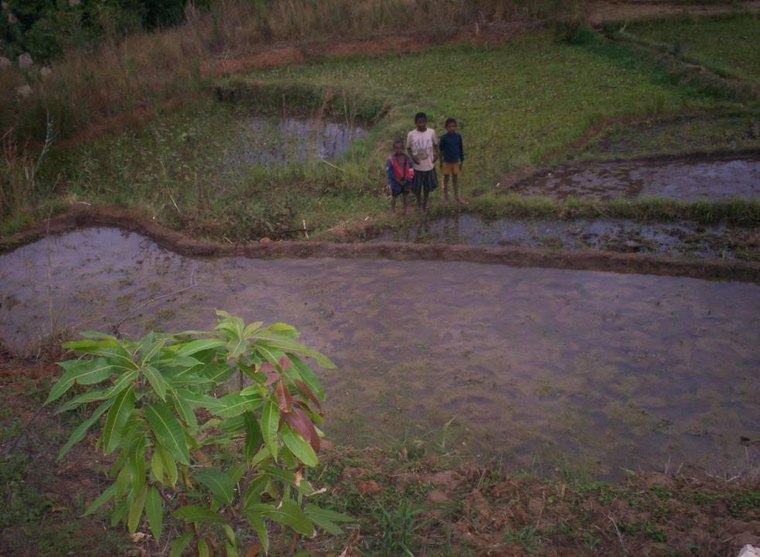
Misy anefa ireo olana miantraika any amin’ny vokatra sy ny diarim-pambolena. Anisan’izany ny fiovaovan’ny fotoana fiavian’ny orana, ny fatrany ary ny isan’ny andro irotsahany. Tamin’ity taona ity izao ohatra dia tena nisongadina ny tsy fahampian-drano teo amin’ny fambolem-bary rehetra manerana ny faritra iasan’ny PHBM.

“Eny fa na nandritry ny mosary be tamin’ny taona 1991 iny aza dia tsy niaina tamin’ny hain-tany tahak’izao izahay” nitaraina Andriamatoa RAZAFINDRAVOKATRA Auguste mponina iray ao an-tanàna. Anisan’ny olana ihany koa ny tsy fisian’ny lalam-barotra, ny fitaovana sy ny hanam-pamokarana toy ny masom-boly sy ny fanafody amin’ny aretina.

Mikasika manokana lalam-barotra moa dia misy ihany ireo mpanangom-bokatra tonga hatrany Imanjola saingy eo amin’ny vidim-bokatra no mampitaraina ny tantsaha. “Ireo mpanangom-bokatra no mametra ny vidiny ary tsy maintsy manaiky izahay satria indraindray izahay mila vola maika” mitantara ny renim-pianakaviana iray.

Fahafahana amin’ny findramam-bola

Tokony hahazo tombony eo amin’ny findramam-bola madinika amin’ny fametrahana ny fikambanana ifampisamboram-bola sy ny masoivohony ny mponina ao an-tanana. Noho ny halaviran-dàlana misy eo anelanelan’Imanjola sy Tsivory ary koa noho ireo fepetra takian’ity « bankin’ny tantsaha » ity anefa dia mbola vitsy ireo tantsaha no miditra amin’izany.

Fiompiana

Ny fiompiana omby, kisoa ary akoho amam-borona no tena ataon’ny mponina. Izany dia fiompiana miompana amin’ny fampiasana kijana malalaka. Tsy dia misy loatra ny fanaraha-maso sy fikojakojana io fiompiana io ary tsy misy ihany koa ny fiompiana taranaka biby vahiny na nohatsaraina.

Ny fiompiana omby no tena misongadina indrindra amin’ny fiompiana ataon’ny mponina. Tsy maintsy manana omby avokoa ny olona satria tena ilaina io biby io. Isaky ny misy fombafomba ara-pirazanana dia tsy maintsy mitondra omby ny voakasik’izany. Anisan’izany ohatra ny fandevenana na ny fetin-drazana mahazatra rehetra. Arak’izany dia ny isan’ny omby ananan’ny fianakaviana iray no ahafahana misokajy azy na amin’ny harena na eo amin’ny ara-tsosialy.

Atondraka fotsiny eny amin’ny kijana malalaka eny ireo omby ireo ary tsy misy fanampi-tsakafo omena azy amin’izany. Tsy dia eo amin’ny ara-teo-karena loatra no ilan’ny mponina ny omby fa kosa mikasika ny ara-koltoraly sy voninahitra fotsiny. Tsy dia fahita loatra ny fivarotana omby ao an-tanàna raha tsy omby efa tena antitra (8 ka hatramin’ny 10 taona) ambonin’izany koa tsy dia misy vidiny loatra ny omby. Amin’ny fotoana mahatery kosa anefa dia ny fivarotana omby no mahavonjy ary tsy azo ihodivirana. “Ny fivarotana omby dia marika iray itsarana ny tena fahasahiranana mianjady ary mitory henatra ho an’ny fianakaviana manontolo” hoy ZAFILAHY Philibert Filohan’ny Fokontany.

Ahitana fahasahiranana maro anefa ny fiompiana omby ary ny lehibe indrindra amin’ireny dia ny tsy fandriam-pahalemena. Isan-taona dia misy hatrany ny halatr’omby na eto an-tanana na eny amin’ny manodidina. Mahatsiaro hatrany ny tamin’ny taona 1980 ireo mponina, taona izay tena nanjakan’ny malaso tanteraka ary nampirongatra be ny halatr’omby. “tamin’izany fotoana izany dia manafika amin’ny andro atoandro ny malaso ary entiny miaraka aminy ny omby. Nandritry ny taona 1980 omby sahabo ho 800 eo ho eo no very teto aminay” nitantara ny ray aman-dreny iray.

Ambonin’io tsy fandriam-pahalemana voalaza io dia mbola eo ihany koa ireo aretina mahazo ny omby ka ny besoroka no tena mamely amin’izany. Hatramin’ny fametrahan’ny PHBM ny valam-bakisiny ho an’ny omby kosa anefa dia voavaha daholo ny olana momba io aretina io. “Hatramin’ny nanamboaran’ny FIDA ny valam-bakisiny sy nanaovanay vakisiny ny ombinay dia tsy nanana olana momba ny Besoroka intsony izahay. Taloha tokoa mantsy raha vinavinaina dia omby eo amin’ny 40 isan-taona eo no matin’io aretina io fa ankehitriny dia zara raha misy iray na roa no voalaza ary omby tsy vita vakisiny no iharan’izany. Eo ihany koa ny fanalana kakana ara-potoana izay ataon’ny tompon’andraikitra sy ny PHBM ka manampy anay betsaka tokoa amin’ny fisorohana ny lagaly sy ireo bibikely hafa mivelona amin’ny omby” nitantara sy naneho ny hafaliany RANDRIANARISON Guy mpiompy iray eo an-tanàna.

Ny fiompiana kisoa koa dia nampiavaka ity tanàna ity saingy mihena be izany ankehitriny. Ny fandalovan’ny aretina PPA (Peste Porcine Africaine) no nahatonga io izany ary hatramin’izao dia mbola tsy tafarina ary tsy mbola nahatratra ny isan’ny nompiana teo aloha no vita. “Tamin’ny taona 80, fiara vaventy avy any Antananarivo mihitsy no nidina sy nividy ary nanangona kisoa taty an-tanàna. Hatramin’ny nisian’io aretina io anefa dia tsy nisy firy intsony ny kisoa ompiana eto an-tanàna. Ireo teknisiana koa anefa dia nilaza fa tokony ho vonoina avokoa ireo kisoa sisan’aretina alohan’ny hanombohana fiompiana vaovao indray. Mbola mitondra ny otrik’aretina izy ireo ka hamindra amin’ny kisoa salama indray. Tena ho sarotra aminay anefa ny hanatanteraka izany » nanazava izany ny mpiompy iray. Io fiompiana io dia manampy betsaka ny fidiram-bola sy mamaha olana maro amin’ny fahasahiranana misy.

Manampy eo amin’ny fidiram-bolan’ny ankohonana ihany koa ny fiompiana akoho amam-borona. Saika manana akoho amam-borona sy vorontsiloza daholo ny fianakaviana tsirairay. Izany dia ahafahan’ny renim-pianakaviana miantoka ny filàna rehetra ao an-tokantrano ary koa fomba iray hialàna amin’ny fivarotana omby. Misy koa anefa ireo aretina mpahazo ireto biby fiompy ireto toy ny « choléra aviaire » sy ny « newcastle ».

Amin’ny lafiny rehetra dia olana ho an’ny mpiompy ny fampitaovana eo amin’ny fanafodim-biby. « Tsy maintsy any Antananarivo no mividy na manafatra ny vakisiny sy ny fanafody hafa ilaina mba hampihena ny sandany satria ny vidin’ny fanafody amidin’ireo dokoteram-biby tsy miankina ami’ny Fanjakana miasa aty dia lafo dia lafo tokoa » nanamarika izany ny tompon’andraikitry ny fivarotam-panafody tantanan’ireo Fikambanan’ny mpiompy napetraky ny PHBM.
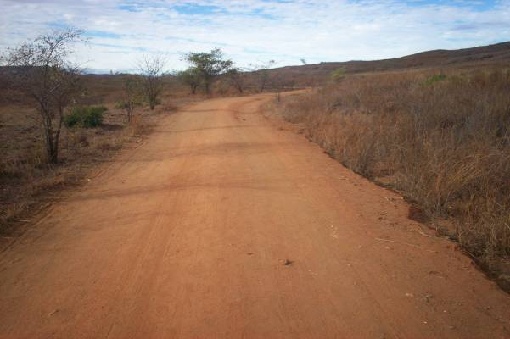
Làlana eny ambanivohitra

Làlan-tany 22 km no mampitohy ny tanànan’Imanjola amin’ny renivohitry ny Kaominina Tsivory. Na dia teo aza ny fanarenana nataon’ny PHBM tamin’io làlana io tamin’ny taona 1996 dia tena mbola ratsy tokoa izy io. Misy ihany anefa ireo fiara vaventin’ny mpanangom-bokatra mampiasa io làlana io rehefa mividy vokatra any an-toerana toy ny mangahazo ary indrindra ny vary akotry. Ny fisian’io làlana io sy ny fanamboarana natao tamin’ireo foto-drafitrasa isan-karazany dia manamora ny fahatongavan’ny fiara ao an-tanàna ary koa ny fivarotana ny vokatra.

Eo amin’ny tontolo iainana

Renirano efatra no manondraka ny toeram-pambolena dia Imanjola, Betsingala, Ampandrambe ary Ampandramivoha. Mpamboly avokoa ny mponina ary voly vary no tena imasoany. Ireo renirano efatra ireo no miantoka ny rano rehetra ilaina ary mamelona ireo toha-drano nentim-paharazana vitsivitsy sy toha-drano iray naorin’ny PHBM. Manana ala voa-janahary ny Fokontany ary any amin’ny ilany andrefan’ny faritra any Anjaha no misy azy. Efa mihena be ny velarany noho ny doro tanety ataon’ny olona sasany. « Hatramin’ny nametrahana ny Dina momba ny doro tanety dia nihena be izy io. Tena tsy mandefitra amin’izay tratra mihitsy izahay ary ny ampaham-bola azonay dia manome anay fahazotoana eo amin’ny asa ankinina aminay » hoy ny polisin’afo iray.

Ny tsena

Tsy manana foto-drafitrasa natokana ho an’ny tsena ny Fokontany saingy misy kosa toerana iray fanaovana tsena isaky ny talata. Ireo tsena vonjen’ny olona kosa dia : Ankilitelo ny alakamisy, Tsivory ny sabotsy ary Marotsiraka ny alarobia.

Fanabeazana sy fampianarana

Tsy manana foto-drafitrasa momba ny fanabeazana sy fampianarana ny Fokontany. Ny fisian’ireo mpampianatra roa kosa anefa dia manome fampirisihana ho an’ny ray aman-dreny hanorina sekoly hianaran’ny zanany. Ny fiangonana FLM ao an-toerana aloha no ampiasaina vonjimaika hianaran’ireo ankizy. Samy mitazona kilasy roa amin’ireo efatra misy ny mpampianatra tsirairay. Misy ny olana eo amin’ny tsy fahampian’ny mpampianatra. Miaraka amin’ny fanabeazana ny ankizy dia misy ihany koa foibe iray napetraky teo ambany fiahian’ny PHBM ho fampianarana mamaky teny sy manoratra ireo olon-dehibe. « Nahazo tombony tamin’izany fampianarana izany ireo olon-dehibe sasantsasany tsy nahay namaky teny sy nanoratra. Tena nahaliana anay ny fampianarana satria mikasika mivantana ny fiainana andavanandro sy ny fampiharana izany avy hatrany eo amin’ny fitantanana, kajy mikasika ny tombony azo amin’ny fambolena,… Hatramin’ny nisian’io foibe io dia maro aminay no afaka nanao sonia fa tsy nanao peta-tondro intsony toy ny teo aloha. Raha tsy hilaza afatsy ny fahafahana mamaky baiboly any am-piangonana fotsiny dia nisy mihitsy aza olona voafidy ho mpitan-tsoratry ny Kaominina tamin’ny fifidianana farany teo » mitantara ny renim-pianakaviana iray. Mbola ity farany ity ihany koa no nanamafy ny maha zava-dehibe sy ny fanamafisana ny fiahiana ny fianaran’ny ankizy « mba tsy hahatonga azy ireo ho olon-dehibe tsy hahay hanoratra sy hamaky teny dia omena azy sahady ny fiofanana momba izany».

Tena tanjaka iray ho an’ny mponina ihany koa ny fisian’ny onjam-peo « feon’i Mandrare » satria manampy ny fanabeazana efa atao izany. Mandefa fandaharana momba ny fanabeazana sy teknika isan-karazany io onjam-peo io mandritra ny 12 ora isan’andro ary raisin amin’ny FM 96.4 MHz. Ny fizarana ny vata fandraisam-peo tsy mila vaton’aratra (radio à manivelle) moa dia vao maika nampitombo hatrany ny mpihaino. « Io karazana vata fandraisam-peo io no tena mahaliana anay satria tsy mila vaton’aratra izy. Amin’izao fotoana izao koa ny vidin’ny vaton’aratra iray dia efa mahasahana ny sakafonay mandritra ny andro vitsivitsy » hoy ireo mpamboly.
Fahasalamana

Sady tsy manana foto-drafitrasa no tsy manana mpiasa mikasika ny fahasalamana ny ao amin’ny Fokontany. Afaka mamonjy toeram-pitsaboana (CSB) any Tsivory anefa ny mponina raha misy ny olana ara-pahasalamana. Manana tombony anefa ny mponina satria sady misy mpanasitrana no misy renin-jaza mampiasa ny fomban-drazana sy ravi-maintso ao an-tanàna. Misafidy ary ireo mponina arakaraky ny fitrangan’ny aretina : na tonga dia hamonjy tobim-pahasalamana na mbola handeha any amin’ny mpanasitrana amin’ny fomban-drazana. Raha ny amin’ny fiterahana kosa dia afaka mamonjy ireo renin-jaza avy hatrany ny vehivavy hiteraka satria efa nahazo fiofanana amin’ny fahadiovana sy fitaovana hoenti-miatrika ny fahamehana ireo renin-jaza ireo. Amin’ny fahasarotana kosa dia mbola alefan’ireo renin-jaza any amin’ny tobim-pahasalamana ny mpiteraka ary ny fiterahana ivelan’ny CSB ka nataon’ny renin-jaza dia ampitain’ireto farany any amin’ny mpampivelona ny vaovao hahafahana manoratra izany ara-panjakana eo anivon’ny Kaominina. Mbola miara-miasa amin’ny SEECALINE koa ny Fokontany eo amin’ny fahasalamana sy ny sakafon’ny zaza. Mipetraka koa anefa etsy andanin’izany ny olana eo amin’ny famonjena ny ain’ny marary amin’ny fandefasana azy ho eny amin’ny tobim-pahasalamana noho ny elanelana misy (Imanjola – Tsivory). Manampy izany olana izany ny tsy fisian’ny rano fisotro madio satria eny an-drenirano ny mponina no matsaka anefa eny no ahazoana ireo otrik’aretina toy ny aretin-kibo sy ny bilarizaozy.

Nofinofy sy hetaheta

Na dia efa mandroso kokoa miohatra amin’ny hafa aza ny mponina ao Imanjola dia mbola manana ny nofinofiny ihany. Ny fahazoana rano fisotro madio no tena maika satria manjary sakana ho an’ny fandrosoana izany. Noho ireo valan’aretina azo amin’ny rano sotroina ankehitriny dia maro ireo tsy salama ka tsy afaka mamokatra araka ny tokony ho izy.

« Indraindray aza dia matin’ny tazo na aretina hafa mihitsy ary raha ao an-trano ny razana dia tena sarotra ny fiasàna amin’izany fotoana izany » hoy AUGUSTE.

Manarak’izany dia mbola tena fanirian’ny olona ihany koa ny fanarenana ny làlana makany an-tanàna izay tena simba tokoa ankehitriny. « Marina aloha fa tena tsy nikojakoja io làlana io tokoa izahay kanefa kosa dia efa folo taona io ary rariny raha tonga amin’izao toerana misy azy izao izy ankehitriny. Tena tsapanay tokoa ny maha zava-dehibe ny fikojakojana ary vonona izahay hiatrika izany ankehitriny » hoy ny Filohan’ny Fokontany.

Fisaorana lehibe no atolotray ho an’ny Filohan’ny Fokontany tamin’ny fandraisany andraikitra sy ny fiaraha-miasa natolony. Fisaorana toy izany ihany koa no omena ny mponina rehetra ao Imanjola, ireo lehilahy, vehivavy, antitra, tanora tamin’ny fandraisana nahafa-po natao anay, tamin’ny fahatokisana nasehony ary nahafahanay nahazo tsara ny fiaim-piainan’izy ireo sy ny hetahetany ho amin’ny hoavy tsaratsara kokoa.

TOVANA 1 : NY MOMBA AN’IMANJOLA

Ny toetotrany amin’ny ankapobeny  (toerana, mponina) | Toerana misy : 22 km andrefan’i Tsivory  Mponina : isany 1273, olona 7 isam-pianakaviana eoho eo, 170 fianaviana.  Foto-drafitrasa :  Sekoly tsy miankina (misiona loterana) : 1  Fitaizana sy fanabezana zazakely (miankina amin’ny Katolika) : 1  Toha-drano fanondrahana tanimbary : 2  Fiangonana Loterana : 1  Làlan-tany famoaham-bokatra : 1
Tantara (daty malaza) | 1950 : fandravan’ny valala ny voly vary,  1980 : asan-dahalo miisa 200 eo ho eo, 800 omby very,  1991 : hain-tany sy kere,  1994 : faharavana faharoa nataon’ny valala amin’ny voka-bary,  1996 : fanombohan’ny Tetikasa PHBM,  2000 : valan’aretina kolera nisy 6 maty
Fikambanana | Fikambana Mpampiasa Rano,  Fikambanana Mpampiasa Lalana,  Fikambanan’ny Mpiompy,  Fikambanan’ny Mpamboly anana sy legioma,  Fikambanana miankina amin’ny PSDR amin’ny fambolem-bary,  Mpampianatra karamain’ny FRAM,  Fanandramana fampivondronana vehivavy hanao zaitra sy tao volo
Fety mahazatra | Fetim-pirenena 26 jona, fanambadiana, fora
Asa aman-draharaha (loharanom-bola) | Ankohonana : voly vary, mangahazo, anana sy legioma, akondro, rary, fiompiana akoho sy kisoa, fanamboarana toaka gasy, fivarotana paraky gasy, fanagonam-bokatra (vary fotsy), fambolena voasary, fiompiana omby.  Asam-pokonolona : fikojakojana ny sekoly, fiarovana ny ala (fanaovana aro afo), fifanarahana Fanalamanga /FOFIFa manan-kery, fandiovan-tanana, fanarenana ny làlana, ady amin’ny doro tanety.  Ara-toe-karena : fiompiana akoho lahy mpiady, fambolena paraky gasy tsy voarara raha misy « carte professionnelle », mpikarama ao amin’ny Fanalamanga (2 maharitra sy 5 tselika), fikaramana sy fifindra-monina any amin’ny tanàna manodidina, fivarotana arina fandrehitra any Ranomainty sy Ranofotsy, fivarotana enta-madinika 3, fikaramana eo anivon’ny Fokontany, fiompiana tantely, fanaovana sy fivarotana mofo sy tsakitsaky amin’ny fotoana fianarana, fivarotana vovo-paraky.
Fahazarana sy fomban-drazana | Andro fady mandritra ny herinandro : Alakamisy. Tsy miasa alahady ny kristiana.
Fari-pahaizana (vondrona) | Fisian’ny fianarana sy fidirana mianatra,  Fari-pahaizan’ny vondrona : azo ekena, amin’ny ankapobeny dia mahay mamaky teny sy manoratra ny olon-dehibe (fampiofanana sy fampianarana nataon’ny PHBM)  Loharanom-baovao ara-dalana sy tsaho : ny antsasaky ny tokantrano misy dia manana vata fandraisam-peo
Harena voa-janahary | Harena misy :  Tsy dia misy alabe misongadina fa ala madinika fotsiny  Renirano maharitra : Imanjola
Hetaheta sy tetikasa | Sekolim-panjakana sy mpampianatra karamain’ny Fanjakana,  Rano fisotro madio,  Tobim-pahasalamana akaiky,  Fanamboarana trano matanjaka,  Fandefasana ny zanaka hanohy fianarana amin’ny dingana ambony  Fananana tany betsaka,  Fanabeazana ny tanora vavy,  Fivarotana ireo vokatry ny voly anana sy lgioma,  Varitra paraky gasy hataon’ny tanora,  Zaitra sy tao volo ho an’ny vehivavy,  Fitaovam-pamokarana.
Fahasahiranana | Fahazoana ny fahasalamana (CSB any amin’ny 22 Km),  Fanabeazana (sekolim-panjakana any amin’ny 22 Km),  Faharatsian’ny làlana RIP 117,  Hain-tany,  Fanafihan’ny andiam-balala,  Tsy fandriam-pahalemana,  Bilarizoazy,  Indraindray valan’aretina mamely ny biby fiompy.
Tanjaka | Voka-bary, Tsena Ankilitelo, mpanagom-bokatra (vary), voly anana sy legioma, loharanom-bola maharitra, fifehezana ny rano fanondrahana, fiomiana omby sy akoho amam-borona, Fikambanana (tanora, vehivavy, mpampiasa rano, ahasalaman’ny biby), làlan-tany, tsena isan-kerinandro.
Soso-kevitra | Fanohanana eo amin’ny fivarotana,  Fanamboarana / fanarenana ny RIP 117,  Fanokafana làlana iraisan’ny Kaominina Tsivory – Mahabo (Betroka) izay laharam-pahamehana ara-paritra,  Fanabeazana,  Fiarovana sahan-driaka (fambolen-kazo),
Fifandraisana | Ara-piaraha-monina : fifanampiana amin’ny asam-pokonolona  Miaraka amin’ny Kaominina hafa : karama sy varotra vokatra
Olona nihaonana | Manam-pahefana :  ZAFIMIARINA, Ben’ny Tanàna Tsivory  ZAFILAHY Philibert, Filohan’ny Fokontany  RAKOTO Jean François, Filohan’ny Fokontany teo aloha  Isan’ny fianakaviana notsidihina : 15  Isan’ny vehivavy filohan’ny fianakaviana nihaonana : 05,  Isan’ny tanora nihaonana : 05

Tovana 2 : IMANJOLA, Kaominina TSIVORY, Distrika Amboasary Atsimo

Paik’ady

- Fambolem-bary,

- Voly anana sy legioma,

- Varotra paraky ataon’ny tanora,

- Zaitra,

- Fiompiana akoho amam-borona,

- Fiompiana kisoa gasy,

- Varotra vokatry ny rary,

- Varotra tsakitsaky amin’ny andro fianarana,

Mason-tsivana amin’ny fahasahiranana

- Ireo tsy manana omby sy tany :
(isan’ny omby latsaky ny 10 ; velaran’ny tanimbary latsaky ny 0,50 ha)

- Vehivavy : teraka tsy manam-bady sy maty vady tsy nanana zo handova,

- Tanora tsy an’asa sy tsy manana fidiram-bola,

- Tokan-trano manana zaza velomina mihoatra ny 6,
(tsy afaka manarama mpiasa amin’ny fambolena)

Mason-tsivana amin’ny fanana harena

- Izay manana omby,

- Izay manana tany ary mbola afaka mividy,

- Izay afaka manarama olona,

- Izay manam-bola ary afaka manatanteraka ny tetikasany,

- Izay manana loharanom-bola maharitra,

- Izay afaka mandefa ny zanany hanohy fianarana lavidavitra kokoa.

HANORINA TONTOLO IRAY AFAKA AMIN’ NY FAHANTRANA

Ny tahiry iraisam-pirenena amin’ny fampandrosoana ny fambolena (FIDA) dia sampana iray ao anatin’ny Firenena Mikambana izay misahana ny ady amin’ny fahantrana sy ny hanohanana any amin’ireo tany an-dalam-pandrosoana. Amin’ny alalan’ny fampisamboram-bola tsy izay ambany dia ambany ny zana-bola alainy amin’izany sy ireo fanomezana isan-karazany, ny Tahiry koa dia mandrafitra sy mamatsy ireo tetik’asa sy fandaharan’asa natao hanampy ireo tantsaha mahantra eny ambanivohitra hiala amin’ny fahantrana.

Hatramin’ny nanombohany tamin’ny taona 1978, dia famantsiam-bola mitentina hatramin’ny 8.7 miliara dolara amerikanina (any ho any amin’ny 20.880 miliara ariary) no nentiny hamatsiana firenena 115, nampandehanana tetik’asa sy fandaharan’asa 690 isa eran’izao tontolo izao. Ireny tetik’asa ireny dia nahafahan’ireo mpamboly madinika, mpiompy, mpiasa tsy manana tany, mpanao asa tanana, ary ireo mponina ao an-toerana, maherin’ny 250 tapitrisa ny isan’izy ireo hietsika hanatsarana ny fiainany sy ny an’ireo fianankaviany

Ny FIDA dia miara-miasa amin’ireo mponina any ambanivohitra mahantra, ireo mpanohana an-tsitra-po, ireo mpitondra fanjakana, ireo fikambanana tsy miankina amin’ny fanjakana sy ireo mpiara-miasa maro isan-tsokajiny hiara-hiady aminy amin’ireo olana fototra mahatonga ny fahantrana. Ao anatin’izany ady amin’ny fahantrana izany, dia tsy misahana fotsiny amin’ny maha-mpamatsy azy izy fa misahana ny ihany koa ny fiarovana ireo tantsaha mahantra.

Isan’ny laharam-pahamehan’ny FIDA ny manampy ireo tantsaha mahantra hampiroborobo sy hanamafy ireo fandaminana efa misy eo aminy mba ahafahan’izy ireo miaro ny tombotsoany sy manaka ireo vato misakana tsy mamela azy ireo fatratra, indrindra fa ireo vehivavy, hanatsara ny anjarany. Noho io fomba fiasa io dia manome azy ireo fahafahana ny FIDA hanamboatra sy hitarika ny lalany.

Fonds International de Développement Agricole
Via del Serafico, 107 – 00142 Rome, Italie
Tel : +39-0654591 – Fax : +39 0650 43 463- email: ifad@ifad.org
www.ifad.org
http://www.ruralpovertyportal.org/french/regions/africa/mdg/index.htm

